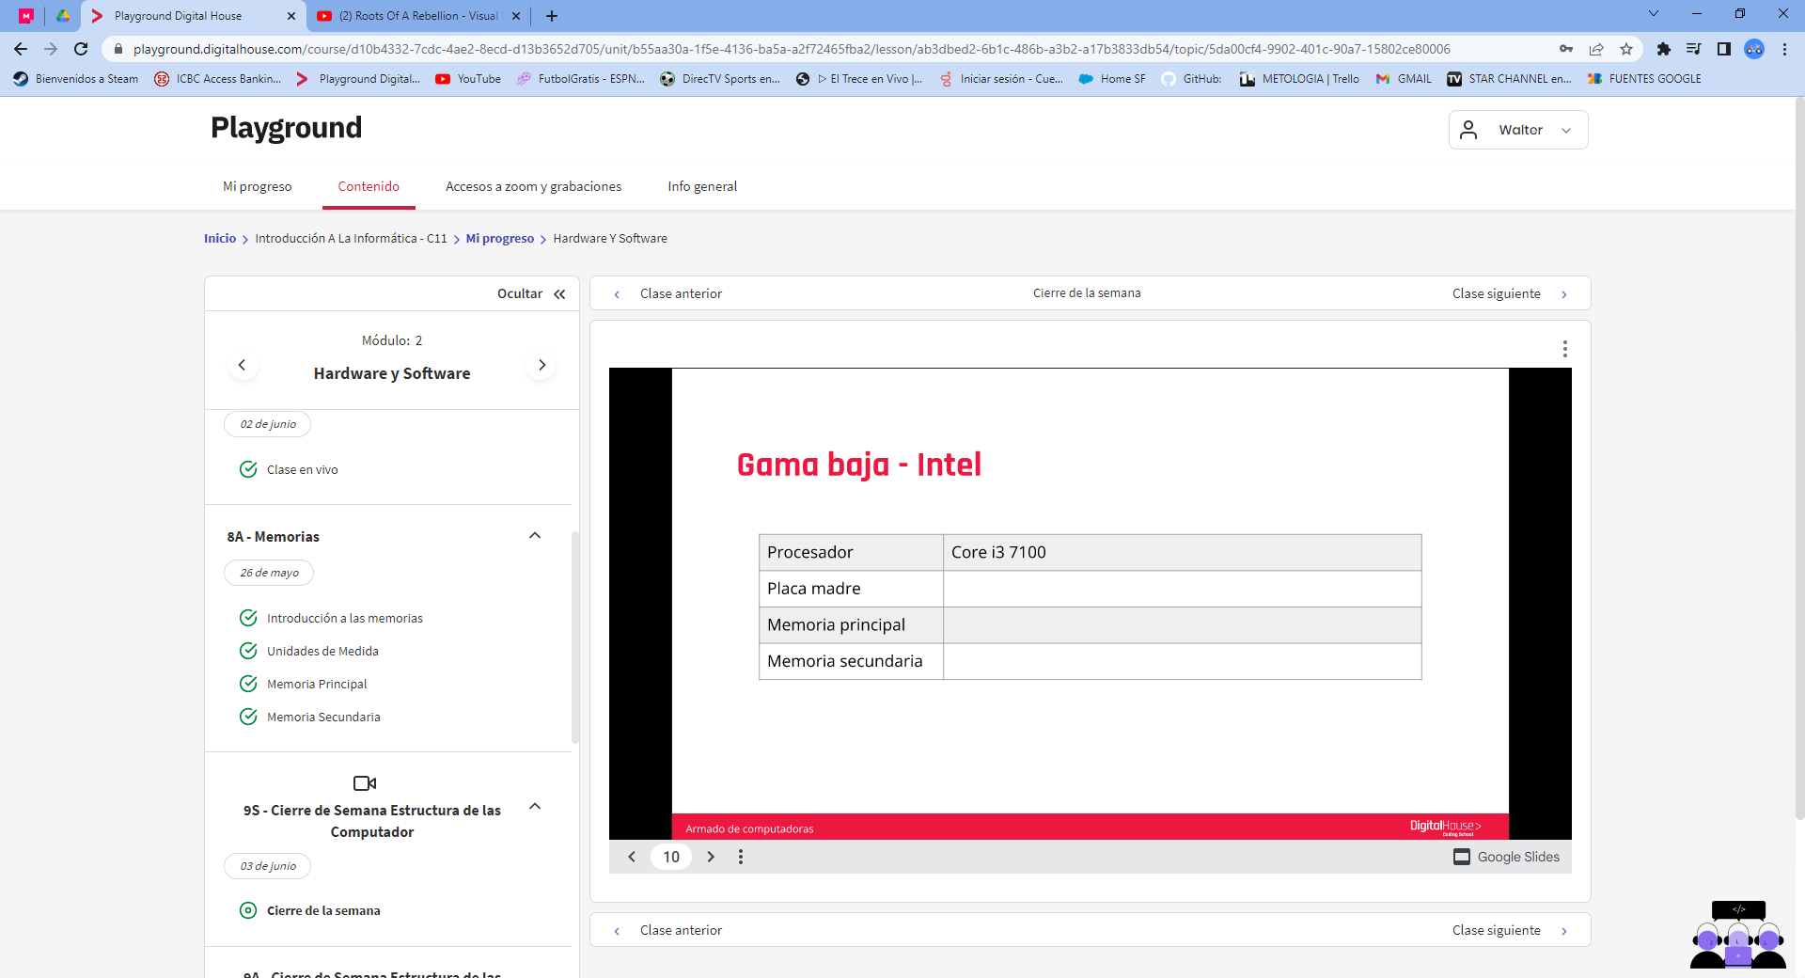  
Placa madre: MSI H310M PRO-VDH.  
Memoria principal: Adata Ddr4 4GB 2666Mhz Value. x2  
Memoria secundaria: Disco rigido externo Seagate Expansion 1TB USB 3.0.

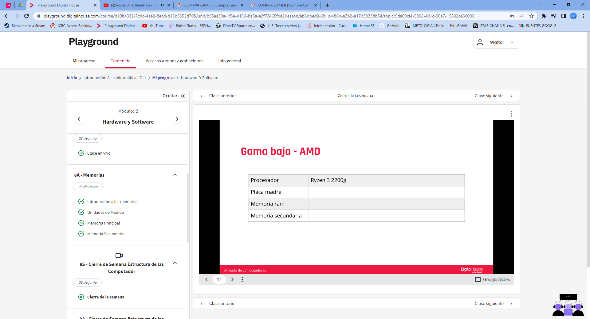  
Placa madre: Asus Prime A320M-K Ryzen 2da Gen Ready M-ATX

Memoria principal: Adata DDR4 4GB 2666Mhz Value

Memoria secundaria: Disco rigido externo Seagate Expansion 1TB USB 3.0.

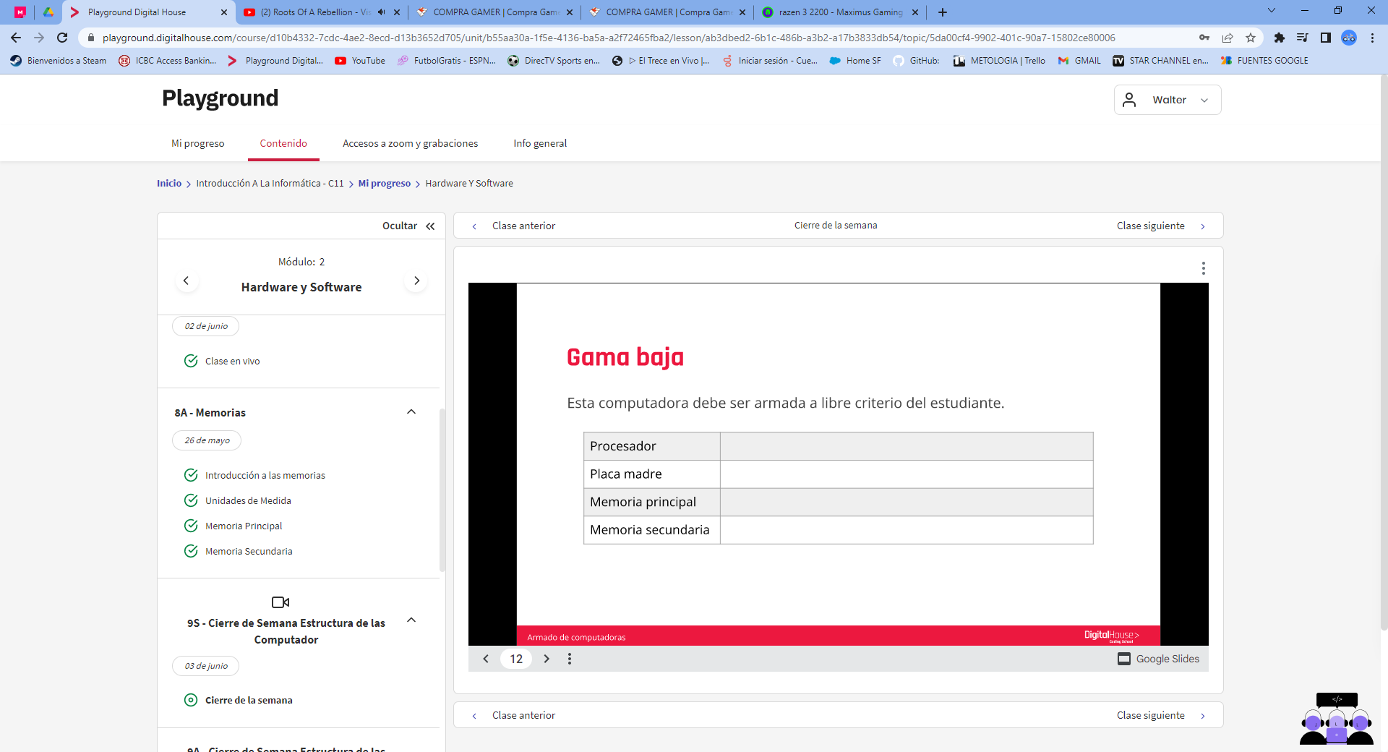  
Procesador: AMD Ryzen 3 4350G Pro OEM

Placa madre: Msi A320m-a Pro Max Am4

Memoria principal: Crucial Basics 8gb 2666Mhz Ddr4

Memoria secundaria: SSD 120gb Kingdian Sata lii

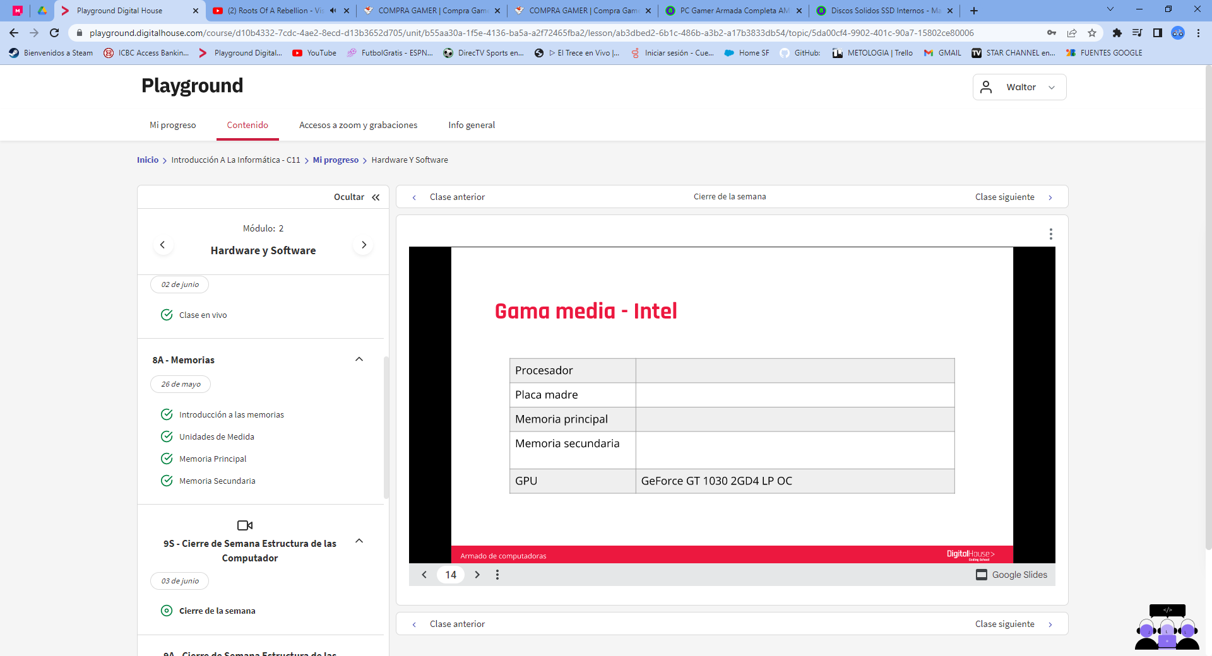  
Procesador: Intel i5-10400 4.3Ghz 12MB S.1200

Placa Madre: Asus Prime B560M-A

Memoria principal: OLOY WarHawk Black RGB 4GB 3200 Mhz DDR4 x2

Memoria secundaria: Disco Solido SSD 960GB Kingston A400 SATA III

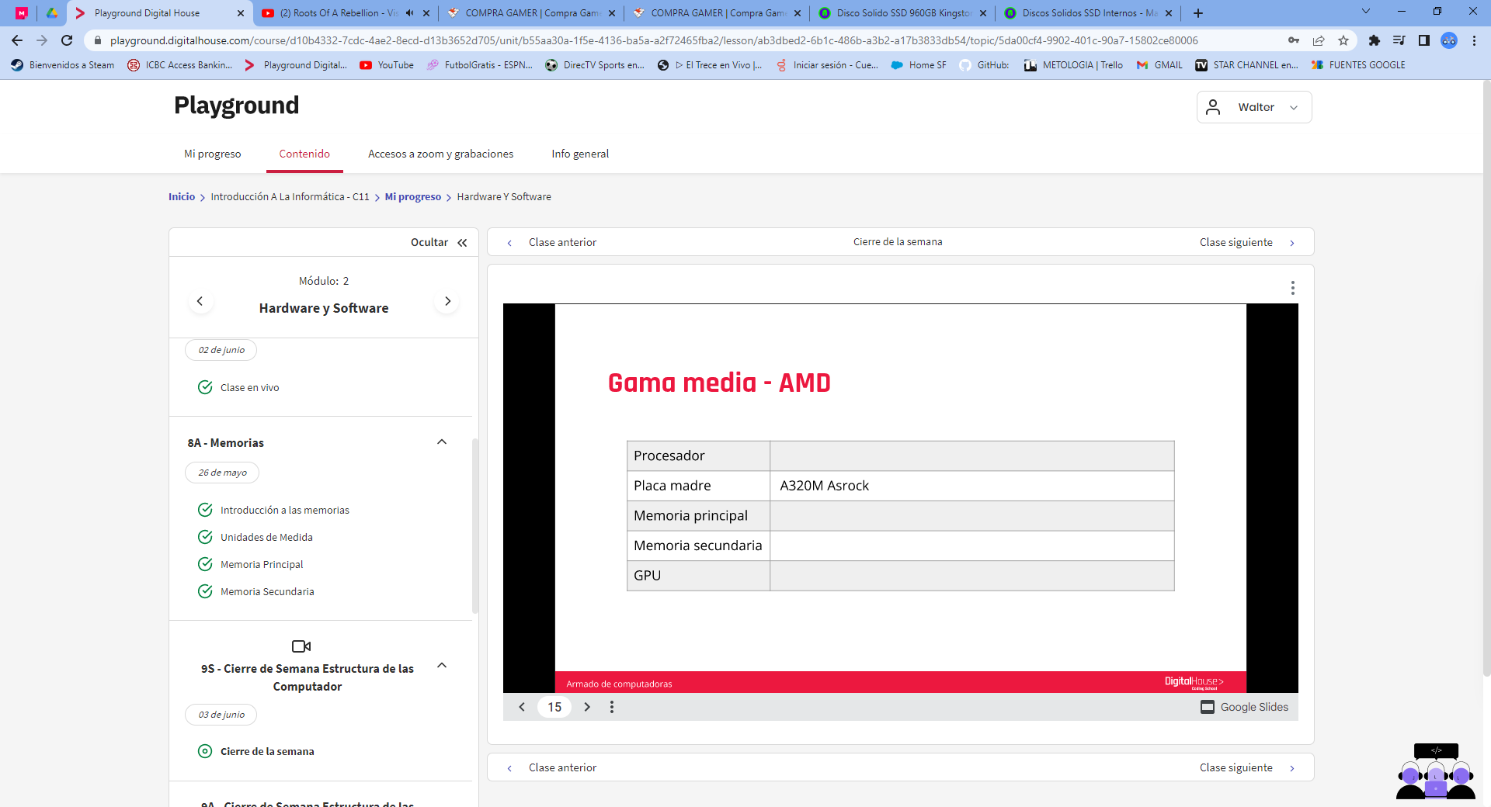  
Procesador: Micro AMD Ryzen 5 5600G 4.4 Ghz AM4  
Memoria Principal: Memoria Ram Crucial 8GB 3200 Mhz DDR4 x2  
Memoria secundaria:Disco Solido SSD 960GB Kingston A400 SATA III  
GPU: Placa De Video EVGA Nvidia Geforce GTX 1650 SC ULTRA GAMING DUAL FANS 4GB GDDR5

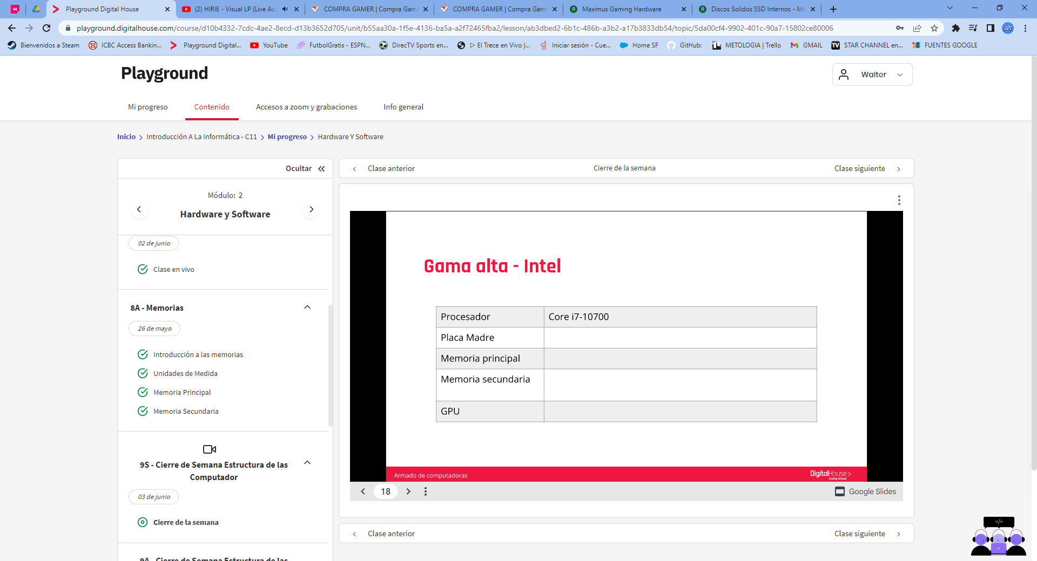  
Placa madre: Motherboard Gigabyte Z590 AORUS ELITE 1200  
Memoria principal: G.Skill Trident Z RGB 16GB (2X8GB) 4000Mhz DDR4  
Memoria secundaria: Disco Solido SSD 2TB Gigabyte Aorus Raid M.2 NVMe PCIe X8 3.0  
GPU: Gigabyte Nvidia GeForce RTX 3080 Ti Gaming OC 12GB GDDR6X LHR

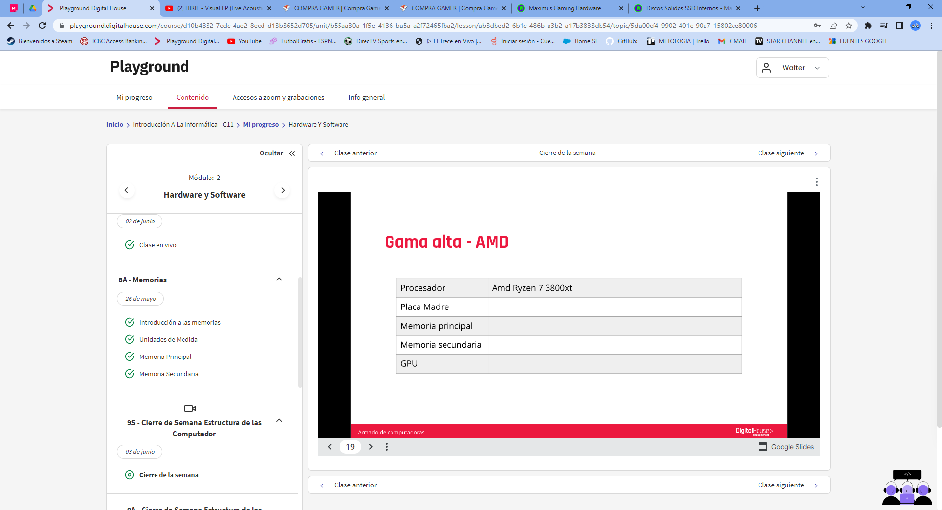  
Placa madre: Asrock B450 Steel Legend AM4 RGB Dual M.2 Dual USB 3.1  
Memoria: Memoria Patriot Viper DDR4 16GB (2x8GB) 3200MHz Blackout  
Memoria secundaria: Disco Solido SSD 2TB Gigabyte Aorus Raid M.2 NVMe PCIe X8 3.0  
GPU: MSI GeForce RTX 3090 24GB GDDR6X GAMING X TRIO